Министерство образования Республики Беларусь

БЕЛОРУССКИЙ ГОСУДАРСТВЕННЫЙ УНИВЕРСИТЕТ

ИНФОРМАТИКИ И РАДИОЭЛЕКТРОНИКИ

Кафедра экономической информатики

**Лабораторная работа №3**

**«Функции пользователя»**

**Вариант 15**

|  |  |
| --- | --- |
| Выполнил:  Группа: | Пчельник М.А.  974001 |
| Проверил: | П.А. Корбит |

**Минск 2019**

**Цель работы***:* познакомиться с механизмом составления и организации взаимодействия пользова­тельских функций языка Си.

**Задание:** В задании Лабораторной работы 3, вычисление Y(x) и S(x) реализовать в виде функций.

В основной программе организовать ввод исходных данных, обращение к функциям и вывод результатов в виде таблицы.

Работу программы проверить для a=0,1; b=0,8; h=0,1; n выбрать в зависимости от варианта задания (с факториалом, без факториала).

**Код программы:**

#include <conio.h>

#include <stdio.h>

#include <math.h>

double sum( double x, double h)

{double y;

y = x*atan(x) - log(sqrt(1 + pow(x, 2)));

return y;

}

double sum2(double x, double n)

{double m, s;

int k, f, v, l;

s = 0;

k = 1;

while (k <= n){

f = 2 * k;

v = (2 * (k*(2 * k - 1)));

l = k + 1;

m = -1;

s += (pow(x, f) / v)*pow(m, l);

k = k + 1;}

return s;}

void main(void)

{double a, b, h, n, g, c, t, x;

printf("vvedite a:");

scanf_s("%lf", &a);

printf("vvedite b:");

scanf_s("%lf", &b);

printf("vvedite h:");

scanf_s("%lf", &h);

printf("vvedite n:");

scanf_s("%lf", &n);

for (x = a; x <= b; x = x + h)

{c = sum(x, h);

t = sum2(x, n);

g = fabs(c - t);

printf("\n|c=%lf|t=%lf|g=%lf|\n", c, t, g);

}

_getch();}

**Скриншот:**

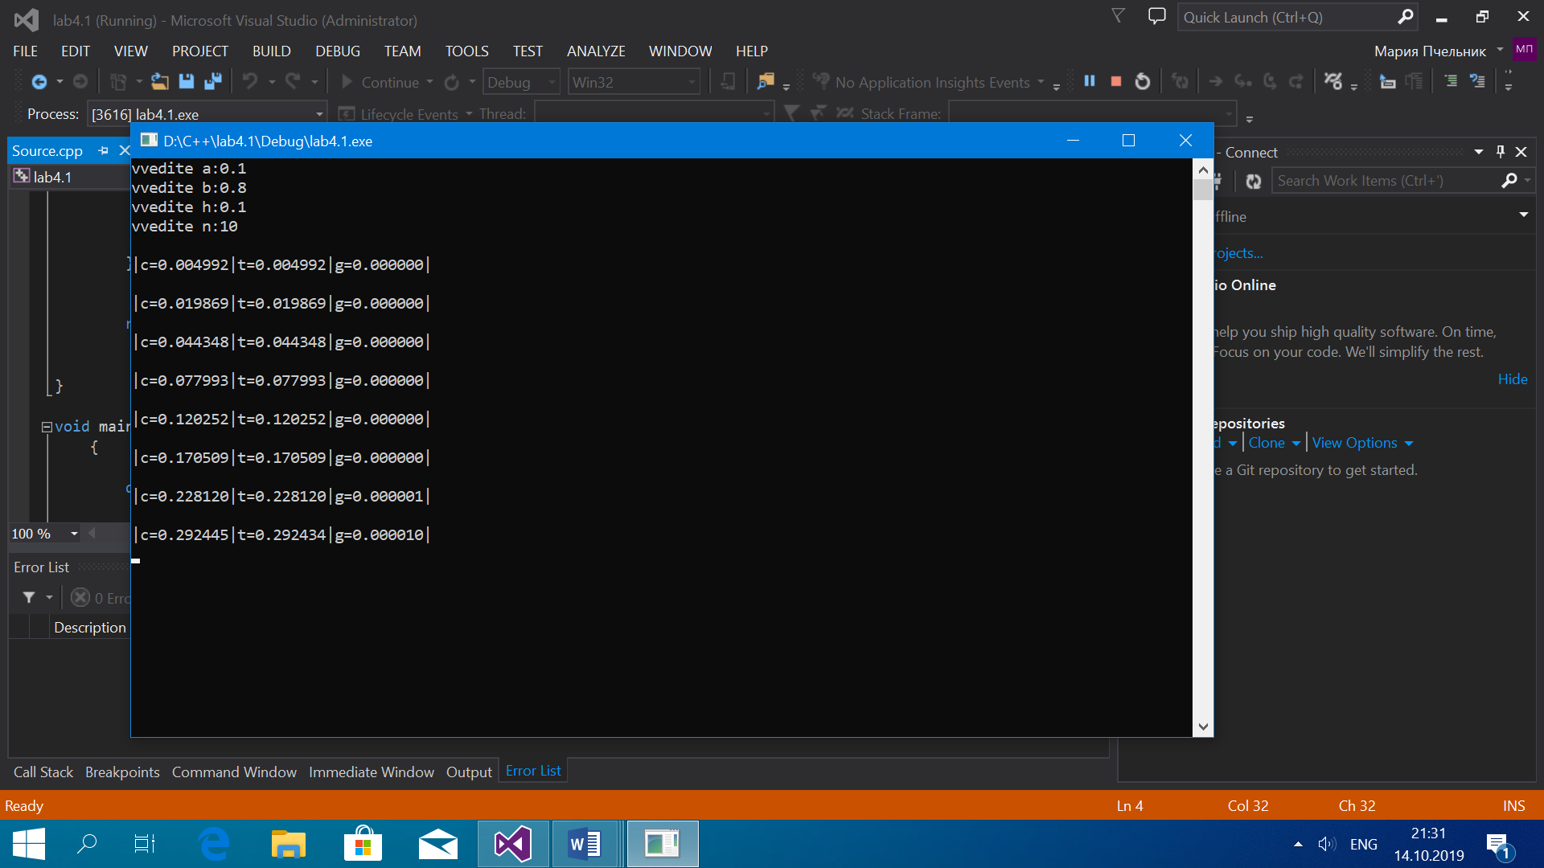

Нет

Ввод a, b,h,n

Начало

$$k=1, s=0$$

Начало

y $=$ y $=x*arctg(x)-\ln{\sqrt{1+x^{2}}}$

$$xarctg(x)-\ln{\sqrt{1+x^{2}}}$$

Начало

x=x+h

Вывод c,t,g

c = sum(x, h)

g = fabs(c - t)

t = sum2(x, n)

x<=b

x = a

Конец

Конец

k = k + 1;

s += $\sum_{k=1}^{n}{(-1)^{k+1}\frac{x^{2k}}{2k(2k-1)}}$

l = k + 1;

v = (2 * (k*(2 * k - 1))) 

k<=n

f = 2 * k;

Конец

Да

Нет

Да

Конец

**Вывод***:* выполнив программу, я изучила механизм составления ,организации и взаимодействия пользова­тельских функций языка Си.